ĐẠI HỌC BÁCH KHOA HÀ NỘI


BÁO CÁO MÔN HỌC
ĐỀ TÀI:
THIẾT KẾ HỆ THỐNG
QUẢN LÝ NHÀ CHO THUÊ
(NHÀ 57 GIẢNG VÕ)

Giảng viên hướng dẫn: | TS. Hoàng Quang Huy
Sinh viên thực hiện | Lê Minh Sơn - 202414351  Hoàng Nhật Minh - 202414266
Nhóm thực hiện | Nhóm 43
HÀ NỘI, 9/2026

MỤC LỤC
CHƯƠNG 1. Giới thiệu chung
1.1. Giới thiệu thành viên 4
1.2. Đặt vấn đề 4
1.3. Khảo sát nhu cầu thực tế 4
1.4. Khảo sát phần mềm tương tự hiện có 5
1.5. Mục tiêu đề tài 5
1.6. Đối tượng và phạm vi nghiên cứu 5
1.7. Giải pháp thực hiện 6
CHƯƠNG 2. CÁC CÔNG NGHỆ SỬ DỤNG VÀ CƠ SỞ LÝ THUYẾT 7
CHƯƠNG 3. Phân tích yêu cầu 8
3.1. Mô tả nghiệp vụ 8
3.2. Xác định tác nhân hệ thống 9
3.3. Yêu cầu chức năng 11
3.4. Yêu cầu phi chức năng 13
CHƯƠNG 4. Phân tích hệ thống 14
4.1. Biểu đồ Use Case - Đăng nhập, phân quyền 15
4.2. Biểu đồ Use Case – Quản lý phòng thuê 15
4.3. Biểu đồ Use Case – Quản lý người thuê 16
4.4. Biểu đồ Use Case – Quản lý hợp đồng 16
4.5. Biểu đồ Use Case – Quản lý khoản phí 17
4.6. Biểu đồ Use case - Quản lý thanh toán, hóa đơn 17
4.7. Biểu đồ Use Case - Tìm kiếm, thống kê 18
4.8. Biểu đồ Use Case – Thông báo 18
4.9. Biểu đồ Use Case – Báo cáo sự cố 19
4.10. Biểu đồ Sequence – Quản lý phòng, người thuê, hợp đồng 20
4.11. Biểu đồ Sequence – Đăng nhập, phân quyền 21
4.12. Biểu đồ Sequence – Quản lý thanh toán, hóa đơn 22
4.13. Biểu đồ Sequence – Báo cáo sự cố 23
4.14. Biểu đồ Sequence – Tìm kiếm, thống kê 24
4.15. Biểu đồ Activity – Đăng nhập, phân quyền 25
4.16. Biểu đồ Activity – Quản lý phòng, người thuê 25
4.17. Biểu đồ Activity – Quản lý hợp đồng 26
4.18. Biểu đồ Activity – Quản lý thanh toán, hóa đơn 27
4.19. Biểu đồ Activity – Tìm kiếm, thống kê 27
4.20. Biểu đồ Activity – Báo cáo sự cố 28
Tài liệu tham khảo 29

- GIỚI THIỆU CHUNG

Giới thiệu thành viên
  - Hoàng Nhật Minh - 43
MSSV: 202414266
  - Lê Minh Sơn - 47
MSSV: 202414351

Đặt vấn đề
Hiện nay, nhu cầu thuê trọ và thuê căn hộ tại các thành phố lớn ngày càng tăng cao do sự gia tăng số lượng sinh viên, người lao động và người dân có nhu cầu sinh sống, học tập và làm việc xa nhà. Cùng với đó, mô hình nhà trọ, phòng cho thuê và chung cư mini cũng ngày càng phát triển với số lượng phòng và khách thuê lớn. Điều này đặt ra yêu cầu ngày càng cao đối với công tác quản lý, đặc biệt trong việc theo dõi thông tin phòng, khách thuê, hợp đồng, tiền thuê, điện nước và các khoản dịch vụ phát sinh.
Đối với các khu nhà trọ và chung cư mini có quy mô nhỏ, việc quản lý thường được thực hiện bằng sổ sách, bảng tính Excel hoặc các phương pháp thủ công. Khi số lượng phòng ít, cách thức này có thể đáp ứng được những nhu cầu cơ bản. Tuy nhiên, khi quy mô quản lý tăng lên, việc lưu trữ và cập nhật dữ liệu bằng phương pháp thủ công dễ dẫn đến tình trạng thông tin bị phân tán, khó tra cứu, dễ nhầm lẫn hoặc bỏ sót. Đặc biệt, việc tính toán tiền phòng, điện, nước, dịch vụ và theo dõi tình trạng thanh toán của từng khách thuê đòi hỏi nhiều thời gian và công sức.
Trong bối cảnh chuyển đổi số đang được đẩy mạnh, việc xây dựng một phần mềm quản lý nhà trọ và chung cư mini là một hướng giải quyết phù hợp. Một hệ thống được thiết kế tốt có thể tập trung và đồng bộ toàn bộ thông tin liên quan đến phòng, khách thuê, hợp đồng, chỉ số điện nước, hóa đơn và thanh toán trên một nền tảng thống nhất. Đồng thời, phần mềm còn có thể hỗ trợ tìm kiếm, cập nhật, thống kê và theo dõi dữ liệu một cách nhanh chóng, chính xác, góp phần giảm thiểu các công việc thủ công và hạn chế sai sót trong quá trình quản lý.

Khảo sát nhu cầu thực tế
Qua khảo sát nhu cầu thực tế, người quản lý cần một hệ thống có khả năng quản lý tập trung thông tin phòng, người thuê và hợp đồng, đồng thời hỗ trợ theo dõi điện, nước, các khoản phí, hóa đơn và tình trạng thanh toán. Bên cạnh đó, người thuê cũng có nhu cầu tra cứu thông tin hợp đồng, hóa đơn và các khoản phải thanh toán một cách rõ ràng, thuận tiện.

Bảng 1 – 1: Các yêu cầu chính của người sử dụng
Đối tượng | Nhu cầu
Chủ nhà/Người quản lý | Quản lý phòng, người thuê, hợp đồng  Quản lý điện, nước, dịch vụ  Tạo và quản lý hóa đơn  Theo dõi thanh toán, công nợ  Tìm kiếm, thống kê và báo cáo  Tiếp nhận và xử lý báo cáo sự cố
Người thuê | Xem thông tin phòng và hợp đồng  Theo dõi điện, nước và các khoản phí  Xem hóa đơn và lịch sử thanh toán  Gửi báo cáo sự cố

Khảo sát phần mềm tương tự hiện có
Hiện nay trên thị trường đã có nhiều phần mềm hỗ trợ quản lý nhà trọ và căn hộ cho thuê như MONA House, Resident, Lozido, Simple House và LalaHome. Các hệ thống này cung cấp nhiều chức năng như quản lý phòng, khách thuê, hợp đồng, điện nước, hóa đơn và thanh toán. Một số nền tảng còn hỗ trợ ứng dụng cho người thuê, thanh toán trực tuyến, gửi thông báo và xử lý báo cáo sự cố.
Qua khảo sát có thể thấy các giải pháp hiện có đã đáp ứng tương đối đầy đủ các nghiệp vụ quản lý nhà trọ. Tuy nhiên, mỗi hệ thống có định hướng và phạm vi chức năng khác nhau. Vì vậy, đề tài hướng tới xây dựng một hệ thống đơn giản, trực quan, phù hợp với mô hình nhà trọ/chung cư mini, tập trung vào các nghiệp vụ cốt lõi như quản lý phòng, người thuê, hợp đồng, điện nước, hóa đơn, thanh toán và báo cáo sự cố.

Mục tiêu đề tài
- Tìm hiểu quy trình và các nghiệp vụ cơ bản trong quản lý nhà trọ, chung cư mini.
- Tìm hiểu các công nghệ và giải pháp để xây dựng một website quản lý nhà trọ.
- Xây dựng website hỗ trợ chủ nhà quản lý thông tin phòng, khách thuê và các khoản thu một cách trực quan, thuận tiện.
- Xây dựng chức năng cho phép người thuê theo dõi thông tin hợp đồng và hóa đơn một cách minh bạch, dễ dàng.

Đối tượng và phạm vi nghiên cứu
    - Đối tượng nghiên cứu
Đối tượng nghiên cứu của đề tài là quy trình quản lý nhà trọ, chung cư mini và các nghiệp vụ liên quan như quản lý phòng, khách thuê, hợp đồng, điện nước, hóa đơn và thanh toán. Bên cạnh đó, đề tài nghiên cứu các công nghệ và phương pháp xây dựng website phục vụ công tác quản lý.
    - Đối tượng sử dụng
- Người chủ trọ (Admin): Là đối tượng vận hành và quản lý thông tin. Nhu cầu chính là nhập, xuất, sửa, xem các thông tin về phòng trọ, người thuê, hợp đồng, giá thuê, các khoản thu và người dùng trên hệ thống.
- Người thuê (Observer): Là đối tượng giám sát. Nhu cầu chính là được xem các thông tin về phòng, hợp đồng, hóa đơn, các khoản thu và báo cáo sự cố.
    - Phạm vi nghiên cứu
Đề tài tập trung xây dựng website quản lý nhà trọ, chung cư mini với hai nhóm người dùng chính là chủ nhà và người thuê. Hệ thống hỗ trợ quản lý thông tin phòng, khách thuê, hợp đồng, chỉ số điện nước, hóa đơn và theo dõi thanh toán. Đề tài không tập trung vào các nghiệp vụ quản lý quy mô lớn như quản lý nhiều cơ sở phức tạp, kế toán chuyên sâu hoặc tích hợp các hệ thống bên thứ ba.

Giải pháp thực hiện
Từ những tìm hiểu, yêu cầu đặt ra, hệ thống được định hướng xây dựng dưới dạng website quản lý phòng trọ, tập trung dữ liệu trên nền tảng thống nhất, giúp chủ nhà dễ dàng quản lý hoạt động cho thuê. Hệ thống hướng tới giao diện trực quan, dễ sử dụng, thuận tiện cho cả chủ nhà và người thuê, đồng thời có khả năng mở rộng thêm các chức năng trong tương lai.
Công nghệ sử dụng:
- Frontend:
- Backend:
- Database

CÁC CÔNG NGHỆ SỬ DỤNG VÀ CƠ SỞ LÝ THUYẾT

Phân tích yêu cầu

Mô tả nghiệp vụ
3.3.1. Quản lý phòng
Chủ nhà thực hiện cập nhật thông tin các phòng như mã phòng, diện tích, giá thuê và trạng thái phòng. Trạng thái phòng có thể gồm phòng trống, đang cho thuê hoặc đang sửa chữa. Khi có người thuê mới, phòng được chuyển sang trạng thái đang cho thuê; khi hợp đồng kết thúc, phòng được cập nhật lại trạng thái.
3.3.2. Quản lý người thuê
Khi người thuê đăng ký thuê phòng, chủ nhà tiếp nhận và lưu thông tin cần thiết của người thuê. Thông tin có thể bao gồm họ tên, số điện thoại, thông tin liên hệ và các dữ liệu phục vụ quản lý. Khi người thuê chuyển đi, thông tin và lịch sử thuê vẫn được lưu để phục vụ tra cứu.
3.3.3. Quản lý hợp đồng
Sau khi thống nhất các điều khoản thuê, chủ nhà tạo hợp đồng cho người thuê và gắn với phòng tương ứng. Hệ thống lưu các thông tin như thời gian thuê, giá phòng, tiền cọc và thời hạn hợp đồng. Chủ nhà có thể cập nhật, gia hạn hoặc kết thúc hợp đồng khi cần thiết.
3.3.4. Quản lý các khoản phí
Định kỳ, chủ nhà cập nhật số tiền điện, nước của từng phòng. Hệ thống sẽ gửi thông báo đến từng người dùng tương ứng. Ngoài ra, các khoản phí dịch vụ như phí vệ sinh, internet hoặc gửi xe cũng được quản lý.
3.3.5. Quản lý hóa đơn và thanh toán
Từ tiền phòng, điện, nước và các khoản dịch vụ, hệ thống tổng hợp và tạo hóa đơn cho từng phòng theo từng kỳ. Người thuê có thể xem chi tiết hóa đơn, số tiền phải thanh toán và tình trạng thanh toán. Chủ nhà cập nhật trạng thái sau khi nhận được khoản thanh toán.
3.3.7. Báo cáo sự cố
Trong quá trình thuê, người thuê có thể gửi thông tin về các sự cố như hỏng thiết bị hoặc vấn đề về phòng. Chủ nhà tiếp nhận, kiểm tra và cập nhật trạng thái xử lý. Sau khi sự cố được giải quyết, hệ thống lưu lại thông tin để theo dõi lịch sử.
3.3.8. Tìm kiếm, thống kê
Chủ nhà có thể tìm kiếm thông tin phòng, người thuê và hóa đơn; đồng thời xem các thống kê như số phòng đang thuê, phòng trống, doanh thu và các khoản chưa thanh toán.

Xác định tác nhân hệ thống
Hệ thống quản lý nhà trọ, chung cư mini có hai tác nhân chính là Chủ nhà/Người quản lý và Người thuê. Mỗi tác nhân được cung cấp các chức năng phù hợp với vai trò và nhu cầu sử dụng.
3.2.1. Chủ nhà/Người quản lý
Chủ nhà hoặc người quản lý là tác nhân chịu trách nhiệm quản lý và vận hành hệ thống. Các chức năng chính bao gồm:
- Đăng nhập và quản lý tài khoản.
- Quản lý thông tin phòng và tình trạng phòng.
- Quản lý thông tin người thuê.
- Quản lý hợp đồng thuê phòng.
- Cập nhật chỉ số điện, nước và các dịch vụ.
- Lập và quản lý hóa đơn.
- Theo dõi lịch sử, tình trạng thanh toán.
- Tra cứu, thống kê thông tin phòng và doanh thu.
- Xem sự cố được báo cáo
3.2.2. Người thuê
Người thuê sử dụng hệ thống để theo dõi thông tin liên quan đến quá trình thuê phòng. Các chức năng chính bao gồm:
- Đăng nhập và quản lý thông tin cá nhân.
- Xem thông tin phòng đang thuê.
- Xem thông tin và thời hạn hợp đồng.
- Theo dõi chỉ số điện, nước và các khoản dịch vụ.
- Xem hóa đơn và số tiền cần thanh toán.
- Theo dõi lịch sử và tình trạng thanh toán.
- Báo cáo sự cố
Bảng 3 – 1: So sánh tác nhân hệ thống.
Yêu cầu | Chủ trọ | Người thuê
Đăng nhập | ✓ | ✓
Quản lý tài khoản | ✓ | ✓
Xem thông tin phòng | ✓ | ✓
Xem hợp đồng | ✓ | ✓
Xem hóa đơn | ✓ | ✓
Xem lịch sử thanh toán | ✓ | ✓
Nhận thông báo | ✓ | ✓
Quản lý điện/nước | ✓ | Xem
Tạo hóa đơn | ✓ | Xem
Thanh toán | Xác nhận | ✓
Quản lý phòng | ✓ | Xem phòng mình
Quản lý người thuê | ✓ | Xem thông tin mình
Báo sự cố | Xử lý | ✓
Báo cáo doanh thu | ✓ | X
Theo dõi công nợ | ✓ | Xem công nợ của mình

Yêu cầu chức năng
Hình 3 – 1: Sơ đồ phân cấp chức năng
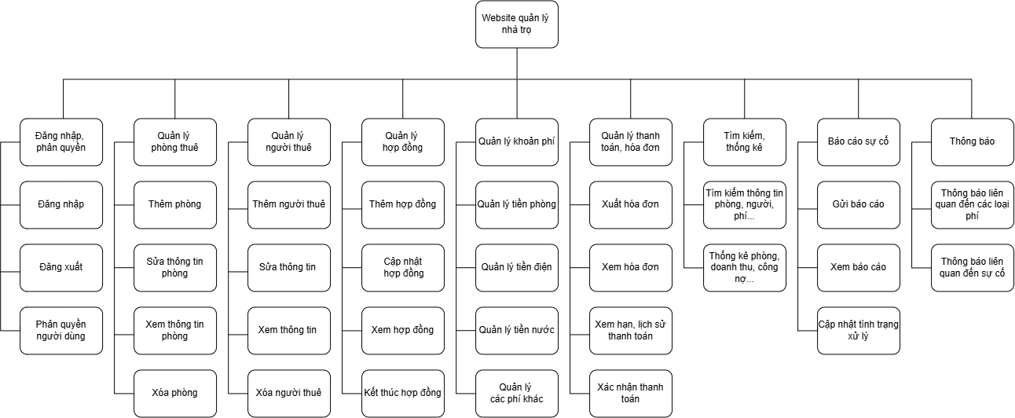
    - Chức năng đăng nhập và phân quyền
- Người dùng có thể đăng nhập bằng tài khoản và mật khẩu.
- Hệ thống xác định quyền truy cập dựa trên vai trò của người dùng.
- Chủ nhà/người quản lý được sử dụng các chức năng quản lý.
- Người thuê chỉ được truy cập các thông tin thuộc phòng và hợp đồng của mình.
- Người dùng có thể đăng xuất khỏi hệ thống.
    - Chức năng quản lý phòng thuê
- Chủ nhà có thể thêm, sửa và xóa thông tin phòng.
- Hiển thị thông tin phòng gồm mã phòng, giá thuê, diện tích và trạng thái.
- Quản lý trạng thái phòng: trống, đang thuê, đang sửa chữa.
- Cho phép tìm kiếm và xem chi tiết từng phòng.
- Cập nhật trạng thái phòng khi có người thuê mới hoặc kết thúc hợp đồng.
    - Chức năng quản lý người thuê
- Chủ nhà có thể thêm, sửa và xóa thông tin người thuê.
- Lưu trữ các thông tin cần thiết như họ tên, số điện thoại và thông tin liên hệ.
- Gán người thuê với phòng và hợp đồng tương ứng.
- Cho phép tìm kiếm và tra cứu thông tin người thuê.
- Lưu lịch sử thuê phòng để phục vụ quản lý và tra cứu.
    - Chức năng quản lý hợp đồng
- Chủ nhà có thể tạo hợp đồng cho người thuê.
- Lưu các thông tin như phòng thuê, thời gian thuê, giá phòng, tiền cọc và thời hạn hợp đồng.
- Cho phép xem, sửa, kết thúc và gia hạn hợp đồng.
- Người thuê có thể xem thông tin hợp đồng của mình.
    - Chức năng quản lý khoản phí
- Chủ nhà có thể nhập và cập nhật số tiền điện, nước theo từng kỳ.
- Cho phép thiết lập đơn giá điện, nước.
- Quản lý các khoản phí dịch vụ như internet, vệ sinh, gửi xe,...
- Tự động tổng hợp các khoản phí theo từng phòng và từng kỳ.
    - Chức năng quản lý thanh toán, hóa đơn
- Hệ thống tạo hóa đơn dựa trên tiền phòng, điện, nước và các dịch vụ.
- Hóa đơn thể hiện chi tiết từng khoản phải thanh toán.
- Chủ nhà có thể xem và quản lý hóa đơn của các phòng.
- Người thuê có thể xem hóa đơn của mình.
- Hệ thống lưu trữ hóa đơn theo từng kỳ thanh toán.
    - Chức năng tìm kiếm, thống kê
- Tìm kiếm phòng theo mã phòng hoặc trạng thái.
- Tìm kiếm người thuê theo tên hoặc số điện thoại.
- Tra cứu hợp đồng và hóa đơn.
- Thống kê số lượng phòng trống, phòng đang thuê và phòng đang sửa chữa.
- Thống kê doanh thu và các khoản chưa thanh toán theo từng khoảng thời gian.
    - Chức năng báo cáo sự cố
- Người thuê có thể gửi báo cáo về các sự cố xảy ra tại phòng.
- Chủ nhà có thể xem và cập nhật trạng thái xử lý sự cố.
- Lưu lịch sử các sự cố đã được báo cáo
    - Chức năng thông báo
- Hệ thống gửi thông báo liên quan đến hóa đơn, hợp đồng hoặc các vấn đề cần xử lý.

Yêu cầu phi chức năng
    - Tính hiệu năng
Trang dashboard phải hiển thị đầy đủ dữ liệu trong ≤ 2 giây.
Hệ thống phải duy trì mức sử dụng CPU server ≤ 70% và RAM ≤ 2 GB trong bài kiểm thử tải dưới điều kiện 100 người dùng đồng thời.
    - Khả năng tương tác
Các chức năng chính phải có trạng thái thành công/thất bại rõ ràng sau khi người dùng thực hiện thao tác, kiểm thử với 20 thao tác thêm, sửa, xóa dữ liệu.
    - Khả năng tương thích
Website phải hoạt động đúng trên Chrome, Edge và Firefox, không có lỗi chức năng nghiêm trọng.
    - Độ tin cậy
Trong bài kiểm thử tải kéo dài 1 giờ, tỷ lệ request thất bại do lỗi hệ thống phải < 1%, dưới điều kiện 50 người dùng gửi request liên tục.
    - Bảo mật
Mật khẩu người dùng không được lưu dưới dạng plaintext; mật khẩu phải được băm bằng thuật toán như bcrypt/Argon2.
    - Khả năng bảo trì
Mã nguồn phải được tổ chức thành các module riêng cho frontend, backend và database, không đặt toàn bộ logic trong một file.

Phân tích hệ thống

Hình 4 – 1: Sơ đồ use case tổng thể
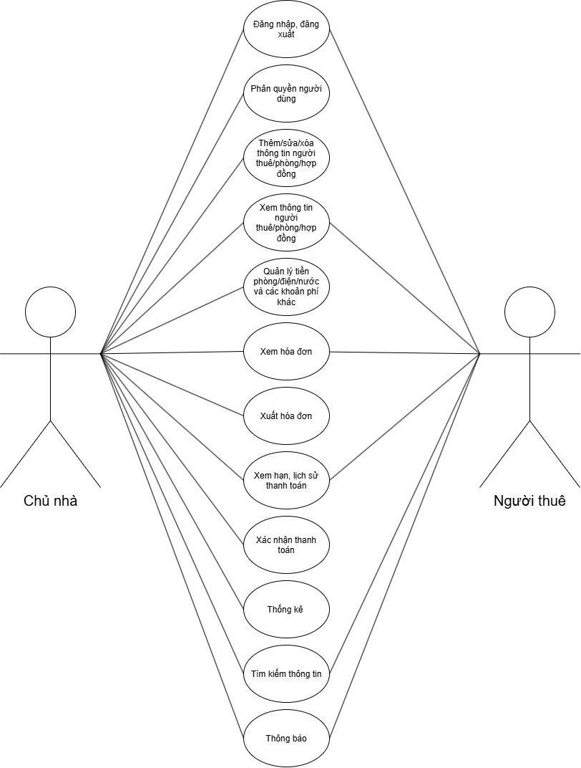

Biểu đồ Use Case - Đăng nhập, phân quyền
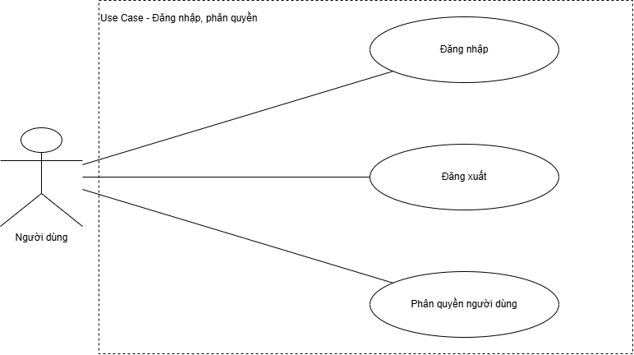

Biểu đồ Use Case – Quản lý phòng thuê
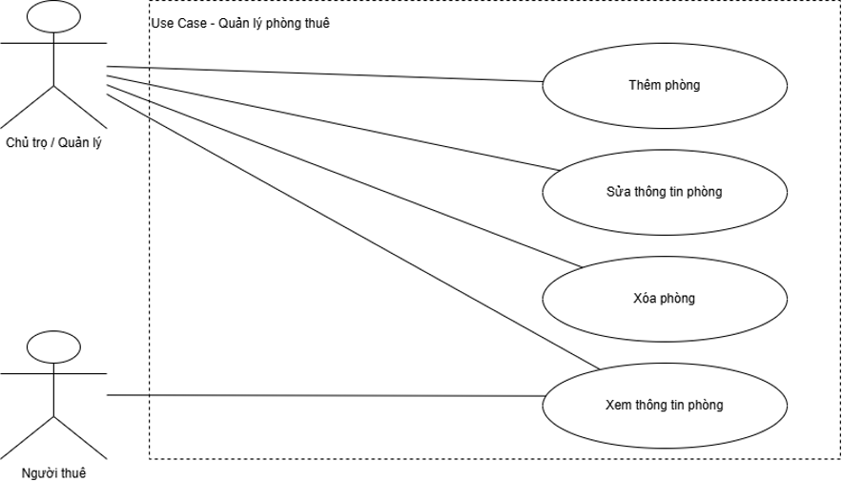

Biểu đồ Use Case – Quản lý người thuê
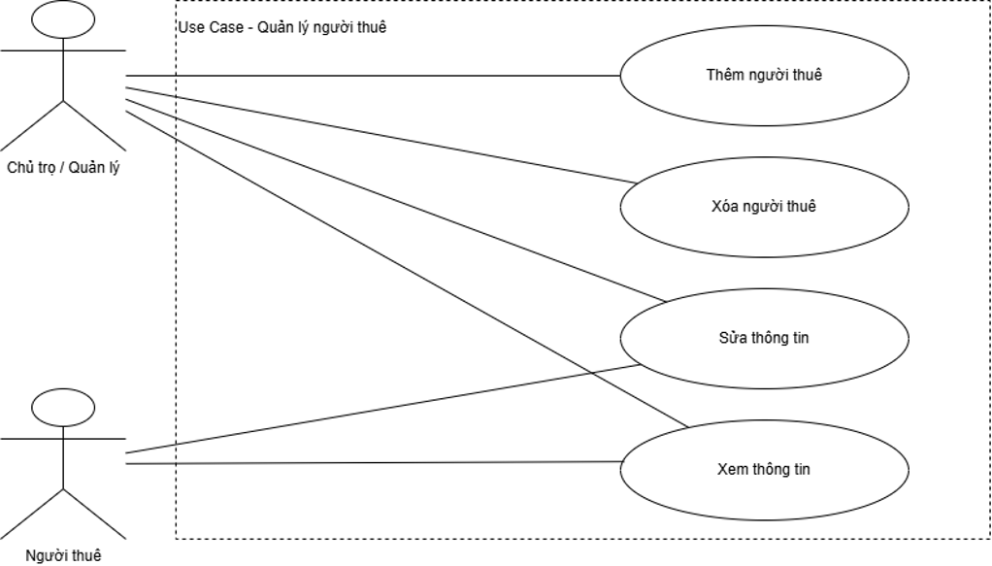

Biểu đồ Use Case – Quản lý hợp đồng
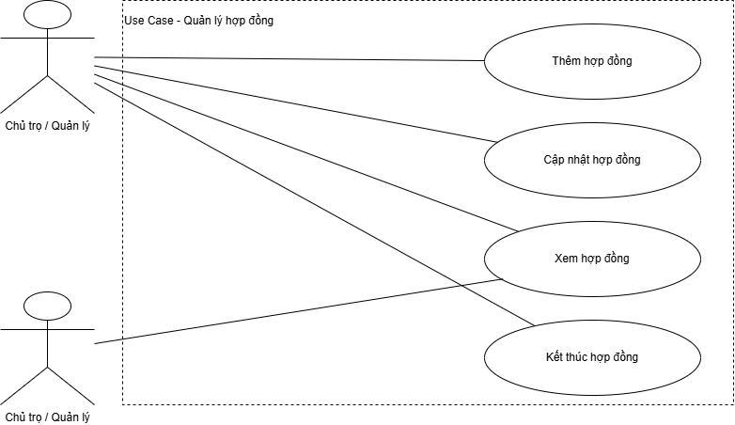

Biểu đồ Use Case – Quản lý khoản phí
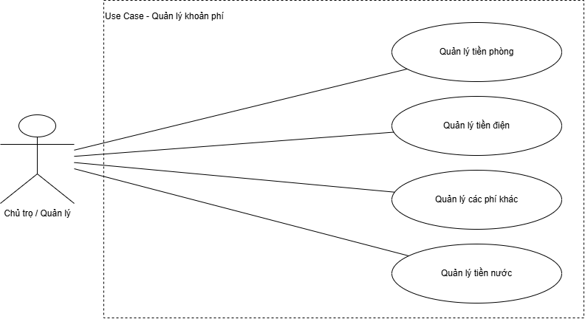

Biểu đồ Use case - Quản lý thanh toán, hóa đơn
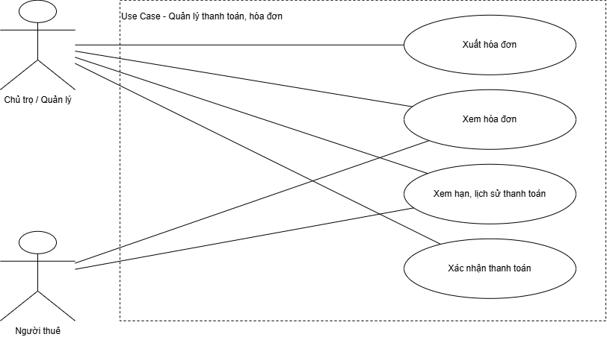

Biểu đồ Use Case - Tìm kiếm, thống kê
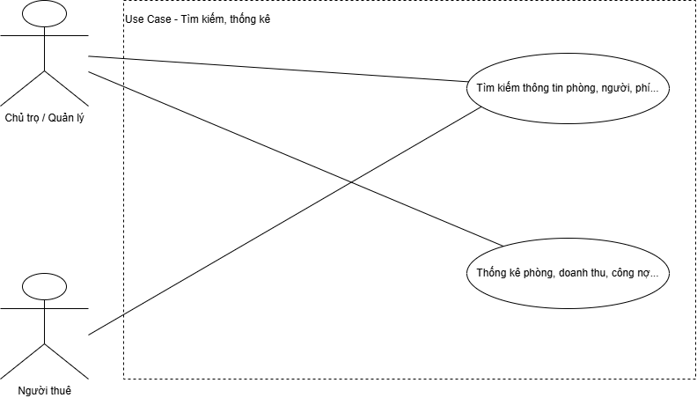

Biểu đồ Use Case – Thông báo
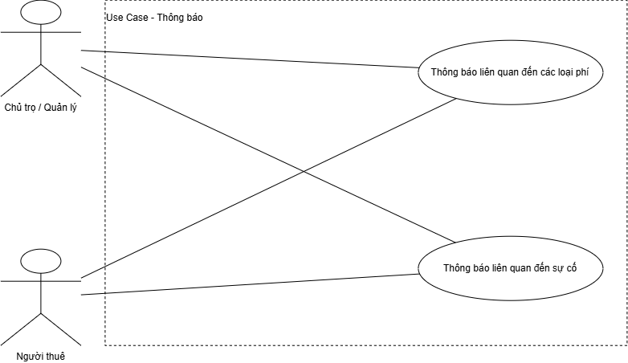

Biểu đồ Use Case – Báo cáo sự cố
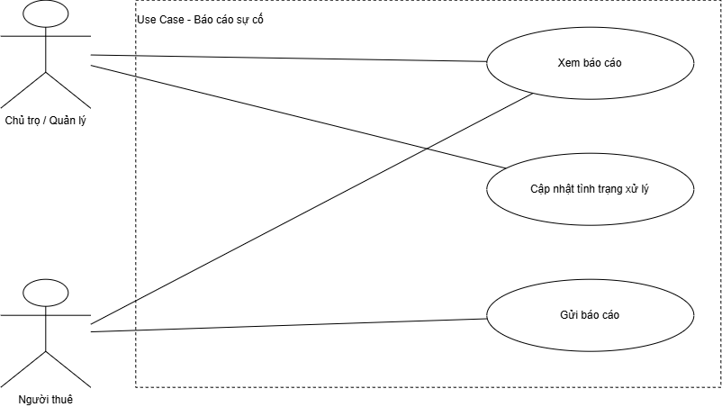

Biểu đồ Sequence – Quản lý phòng, người thuê, hợp đồng
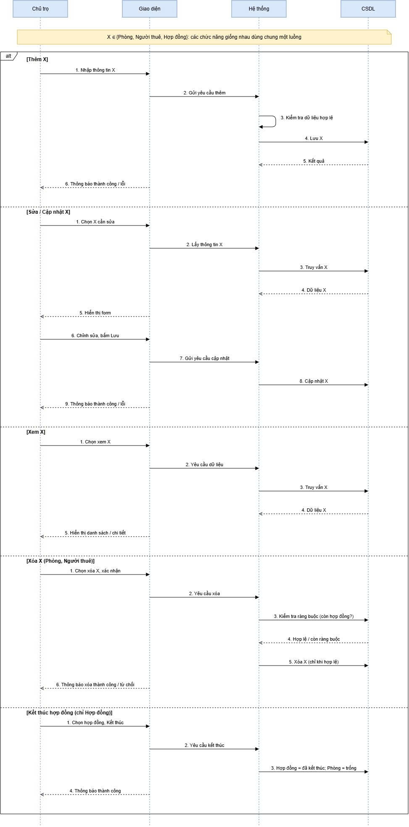

Biểu đồ Sequence – Đăng nhập, phân quyền
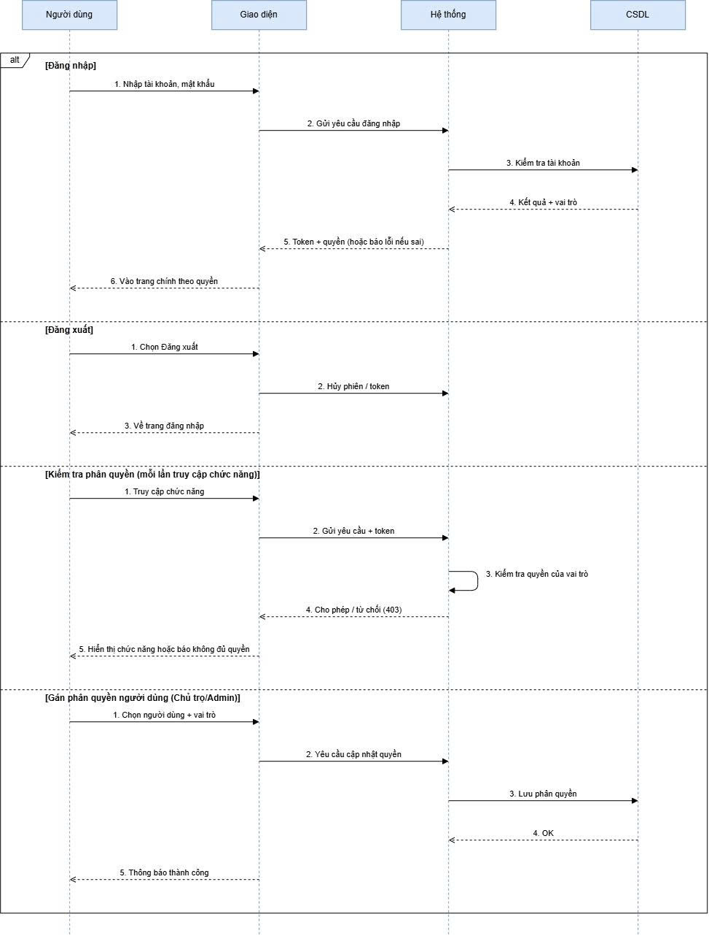

Biểu đồ Sequence – Quản lý thanh toán, hóa đơn
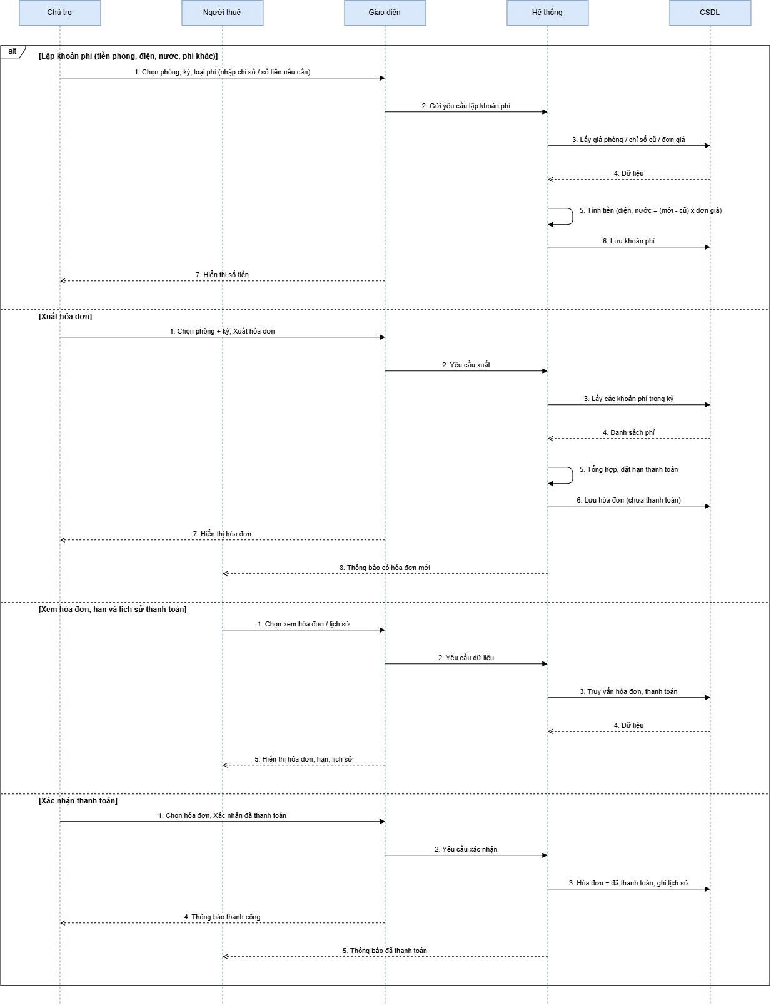

Biểu đồ Sequence – Báo cáo sự cố
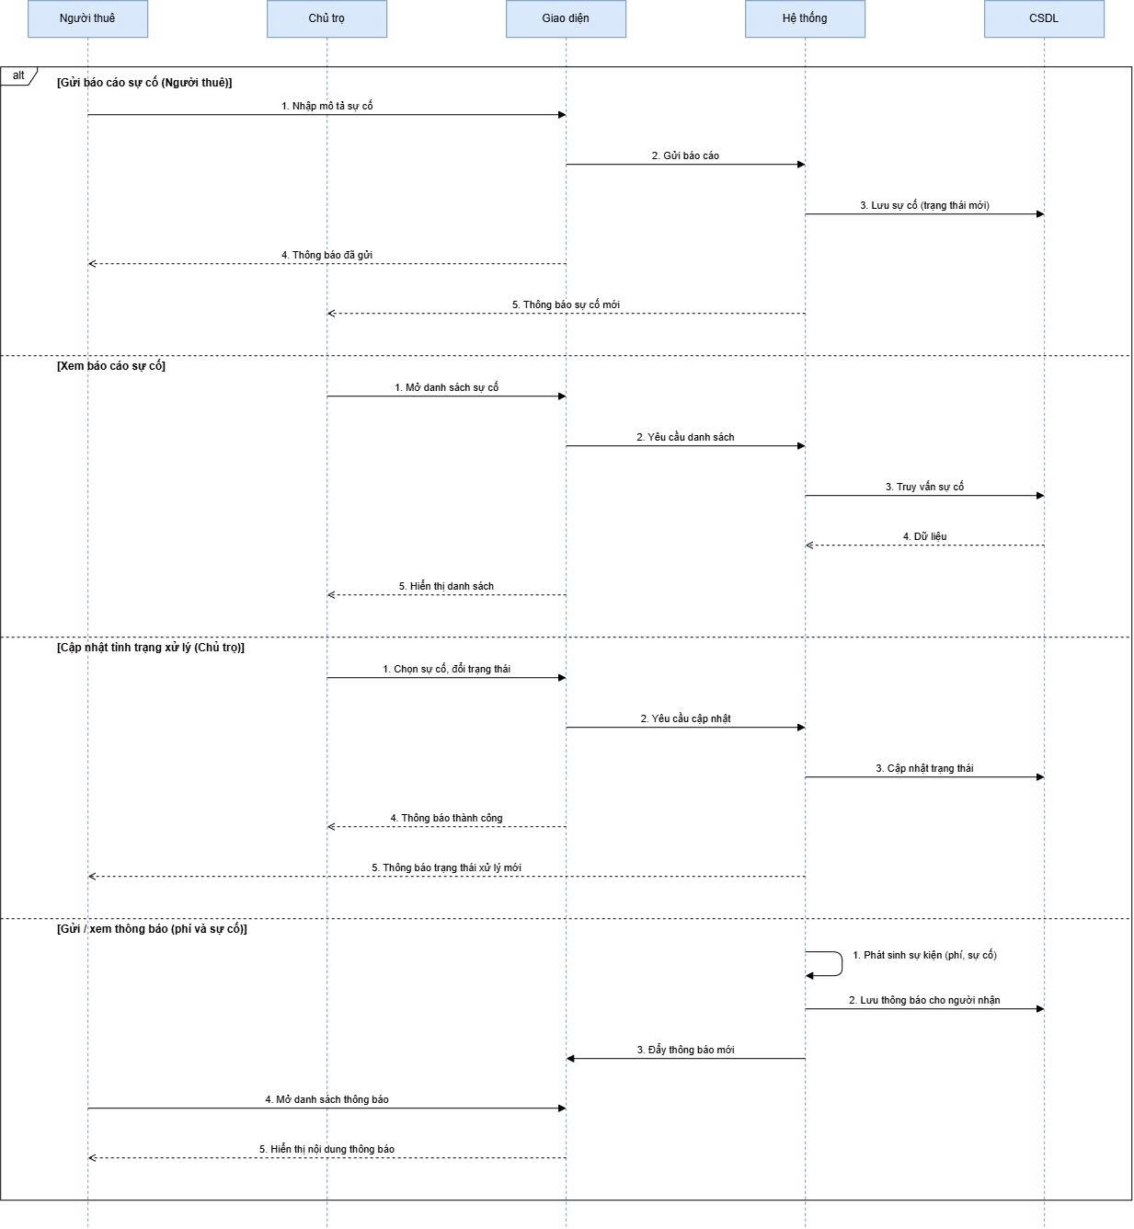

Biểu đồ Sequence – Tìm kiếm, thống kê
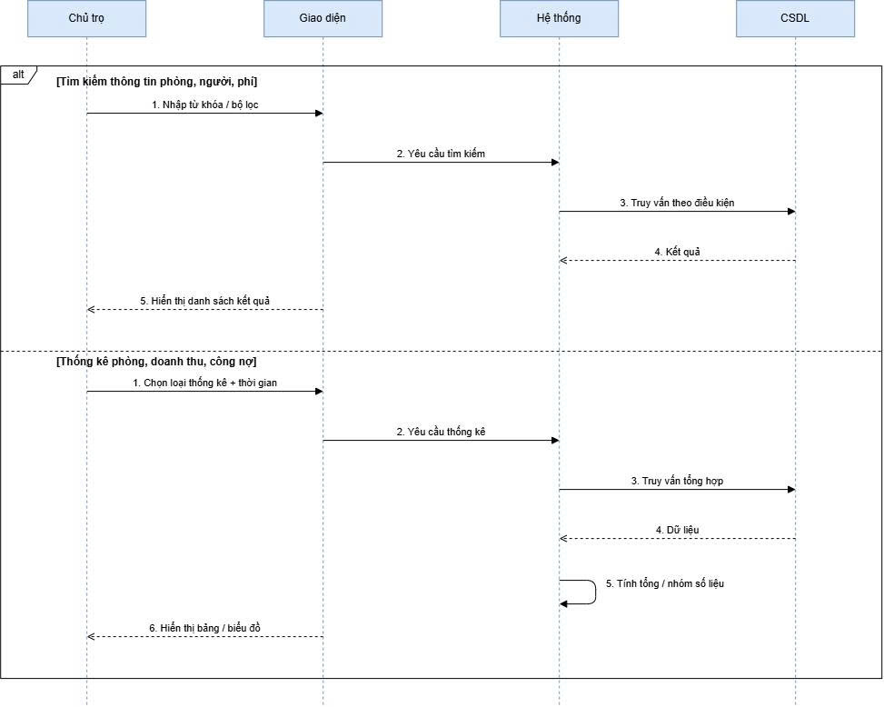

Biểu đồ Activity – Đăng nhập, phân quyền
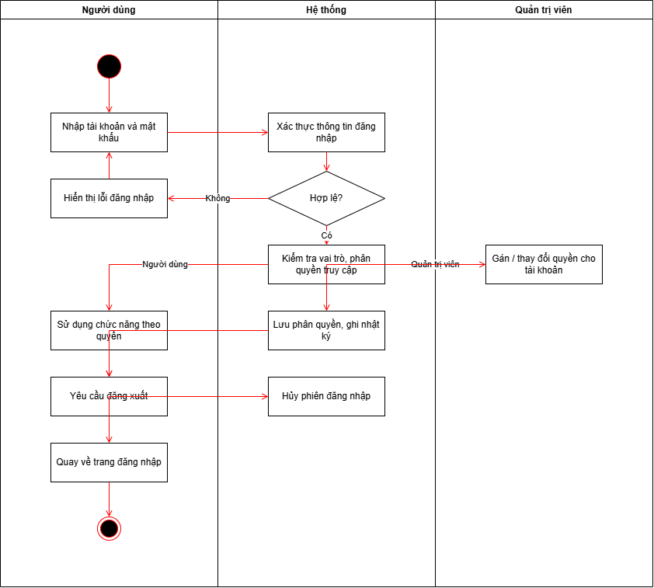

Biểu đồ Activity – Quản lý phòng, người thuê
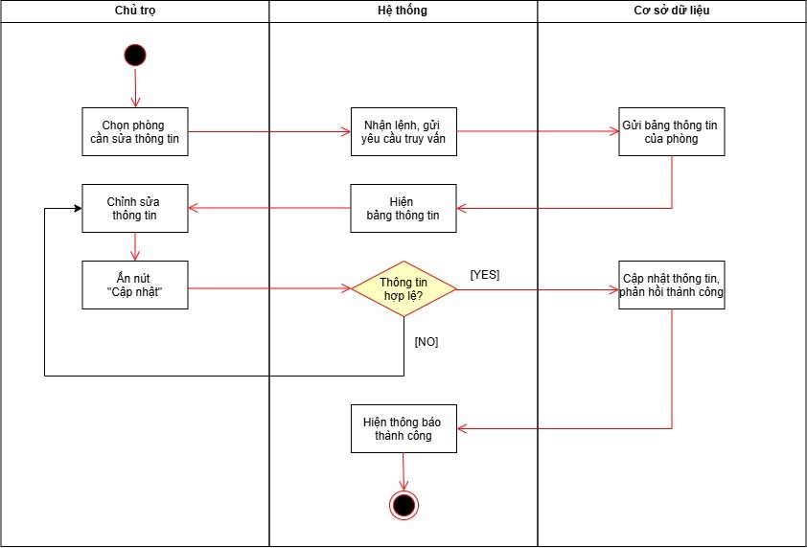
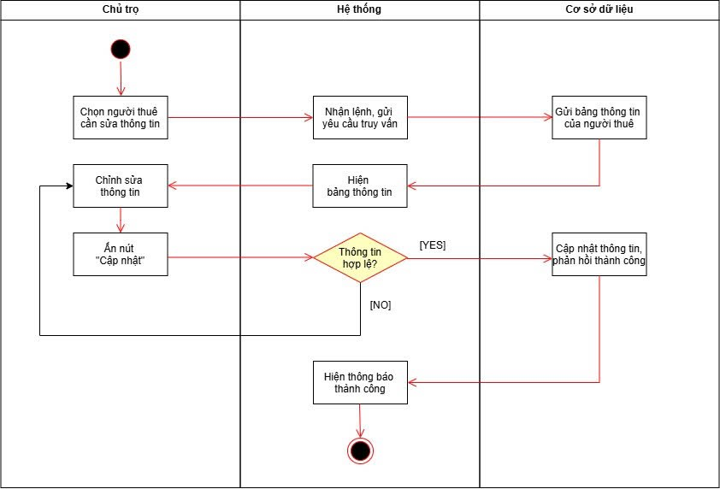

Biểu đồ Activity – Quản lý hợp đồng
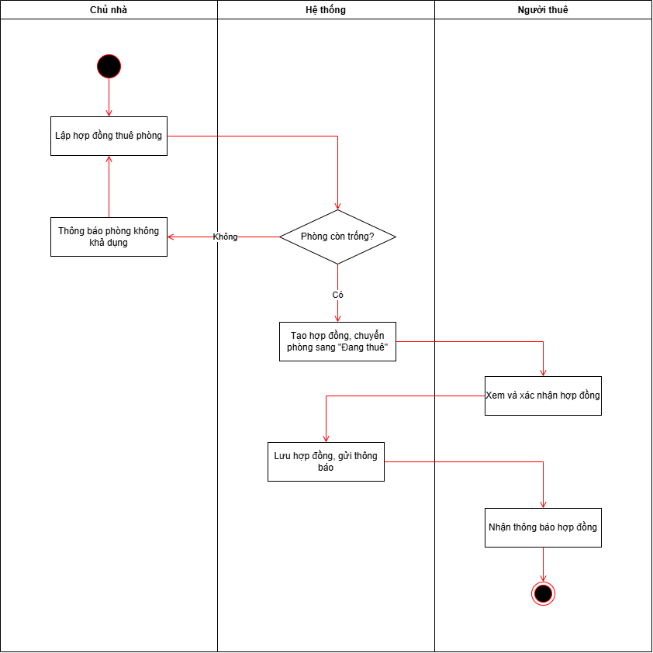

Biểu đồ Activity – Quản lý thanh toán, hóa đơn
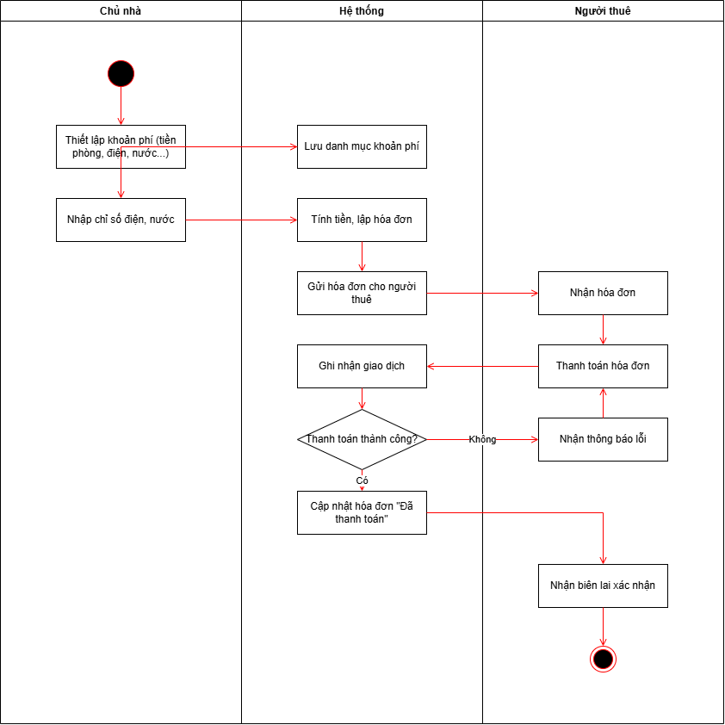

Biểu đồ Activity – Tìm kiếm, thống kê
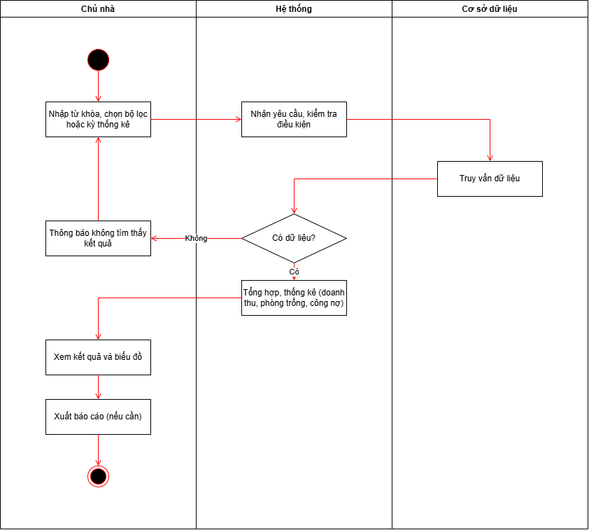

Biểu đồ Activity – Báo cáo sự cố
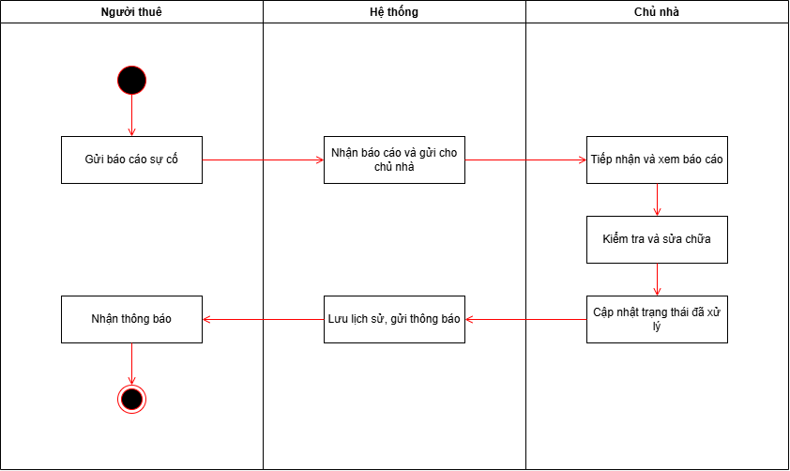

Tài liệu tham khảo

- https://fptshop.com.vn/tin-tuc/danh-gia/phan-mem-quan-ly-nha-tro-172485
- https://fossbk-spec.github.io/ktpmud-book/ch02_yeu_cau_thiet_ke_c4
- https://fossbk-spec.github.io/ktpmud-book/ch01_tong_quan_sdlc
- https://drive.google.com/drive/folders/1M_H4gYIb4BR8nvHoAhMrnJVDAq33Alk5

